登录系统
http://jwc.zjhu.edu.cn/lianjie.html
点击以上链接选择一个可用的教务系统入口登录
或直接点击http://jwxt97.zjhu.edu.cn登录
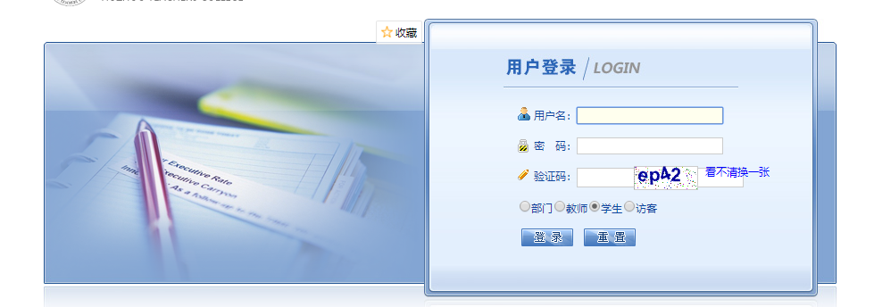
用户名为学号 默认密码为学号 登陆后请及时修改密码

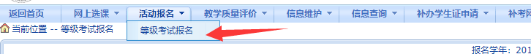

选中活动报名-等级考试报名
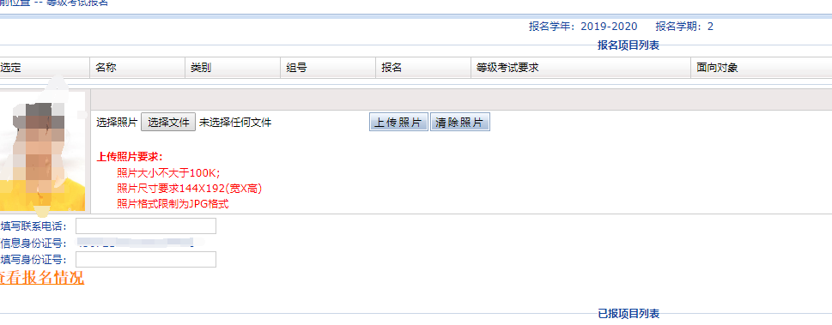
确认照片是否正确显示，如无照片或者照片存在问题，请清除照片后重新上传照片。
确认是否上传成功：重新点击进入” 活动报名-等级考试报名”，查看照片是否已更新。
照片格式要求如下
- 照片大小不大于100K;
- 照片尺寸要求144*192(宽*高)
- 照片格式限制为JPG格式

